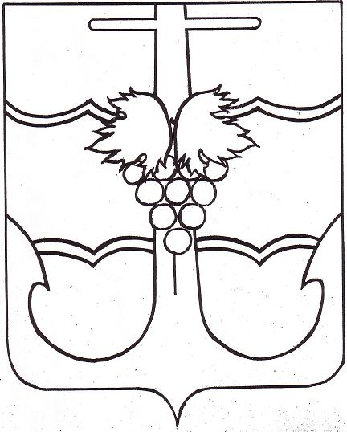
СОВЕТ МУНИЦИПАЛЬНОГО ОБРАЗОВАНЯ
ТЕМРЮКСКИЙ РАЙОН

РЕШЕНИЕ №______

_______ сессия VII созыва

«____»__________2021 года г. Темрюк

О признании утратившими силу некоторых нормативных правовых актов Совета муниципального образования Темрюкский район

В соответствии со статьей 25 Устава муниципального образования Темрюкский район, с целью приведения нормативных правовых актов в соответствие с действующим законодательством Совет муниципального образования Темрюкский район р е ш и л:
1. Признать утратившим силу:
1) решение LХVI сессии Совета муниципального образования Темрюкский район IV созыва № 850 от 28 марта 2008 года «Об учреждении звания «Почетный работник здравоохранения Темрюкского района»;
2) решение LХXIII сессии Совета муниципального образования Темрюкский район IV созыва № 1005 от 31 октября 2008 года «О внесении изменений и дополнений в решение LXVI сессии Совета муниципального образования Темрюкский район IV созыва от 28 марта 2008 года № 850 «Об утверждении звания «Почетный работник здравоохранения Темрюкского района».
4. Контроль за выполнением настоящего решения возложить на заместителя главы муниципального образования Темрюкский район О.В. Дяденко и постоянную комиссию Совета муниципального образования Темрюкский район по вопросам социальной защиты населения, здравоохранения, образования, культуры, спорта и делам молодежи (Шаталин).
5. Настоящее решение вступает в силу после его официального опубликования.

Глава  муниципального образования  Темрюкский район  ______________ Ф.В. Бабенков  «___» ___________ 2021 года | Председатель Совета  муниципального образования  Темрюкский район  _____________ С.И. Чмулева  «___» ___________ 2021 года

Проект внесен:
Глава муниципального образования
Темрюкский район Ф.В. Бабенков

Проект подготовлен:
Заместитель главы
муниципального образования
Темрюкский район О.В. Дяденко

Составитель проекта:
Отдел по социально-трудовым отношениям
администрации муниципального
образования Темрюкский район
Начальник отдела С.Н. Кондратьева

Проект согласован:
Исполняющий обязанности
заместителя главы
муниципального образования
Темрюкский район Л.Е. Чёрная

Начальник правового управления С.А. Мануйлова

